**2023-12-8 操作系统考试**

选择：

引入多道程序系统的目的是()

下例系统调用中，不会阻塞进程的是（）

A 获取键盘输入 B 获取进程PID C 申请内存

资源有序分配算法破坏的是死锁产生的()条件

下列说法错误的是()

D、页框分配器给几十或几百个字节的内存区分配内存

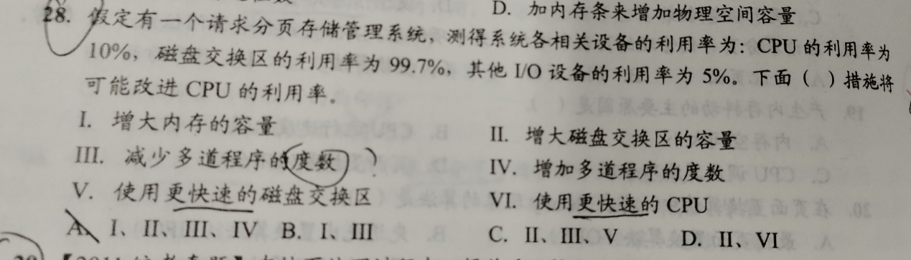

Linux中进程切换的第一步是切换（）

Windows 系统组件的基本机制不包括（）

VFS提供的四个基本对象不包括（）

A 超级块对象 B 目录项对象 C 文件对象 D 数据对象

填空：

_____系统使多用户能同时可交互式地访问一台计算机；_____系统通常是用户将一大批作业装入后统一运行；_____系统要求计算机能对随机发生的外部事件做出及时的响应

n个进程，某资源实例最多只能同时分配给2个进程，用信号量S表示该资源，则信号量取值范围：[____,_____]

文件的_____结构不利于直接存取但可扩展

Linux中虚拟内存描述符的组织除了单链表还有_____

Windows中所有VAD结构组成的数据结构是________

程序的局部性原理分为______和_______

常用的四种数据传输方式是程序查询方式，_______，________，通道

Linux 系统把一般的文件目录项分成_______和________两部分

Windows的_______又称为文件映射对象，实现页的共享通过其______页表实现

内核进程块 KPROCESS在执行体进程块_________中

Windows中线程的状态有就绪状态，________，________，备用状态，传输状态，终止状态，初始化状态

简答：

1、为了实现系统保护，CPU 通常有哪两种工作状态？各种状态下分别执行什么程 序？什么时候发生状态转换？状态转换由谁实现的？

2、若信号量S表示某一类资源，则对 S 执行 P、V 操作的直观含意是什么? S是怎么被创建的（我猜他的意思是怎么初始化）？为什么要把P,V操作设计成原语

3、段式存储器管理与页式管理的主要区别是什么?

4、要将磁盘上一个块的信息传输到主存需要系统花费哪些时间？常用的磁盘调度算法有哪些？对于U盘这样的文件采用什么磁盘调度算法最好？说明原因。

5、Linux中硬链接和符号链接的区别是什么？

6、NTFS文件卷划分成几部分？各部分主要作用是什么？文件控制块（FCB）的存放位置在哪里？组织大目录的数据结构是什么？

计算：

1. 银行家算法。题型同书P73/21，只是换了一个数
2. 64位机只使用48位地址，页的大小4KB，一个页表项/页目录表项大小为8B，其中5B为物理页框号。求：采用几级页表比较合适？支持的最大物理内存为多少？
3. 题型类似于

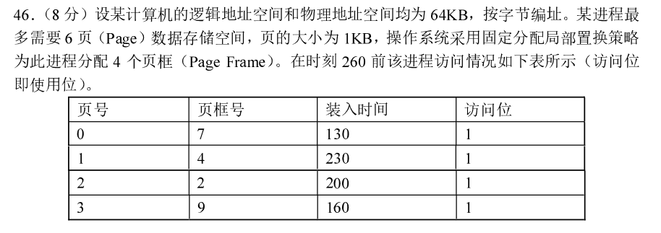

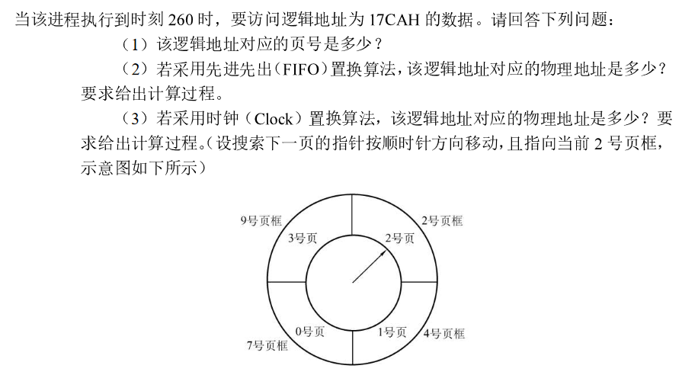

1. 某文件系统采用磁盘作为文件存储器，其中每个磁盘块大小为 4KB， 每个磁盘块号占用 4B；若该文件系统采用索引方式组织文件，其文件控制块FCB中共有15个地址项， 其中前 12 项为直接地址项，第 13 项为一次间接地址项，第 14 项为二次间接 地址项，第 15 项为三次间接地址项，则该文件系统支持的最大文件长度是多少？一个462MB的文件要占用多少个存储块？
2. 假设有两个大小相同的缓冲区BUF1,BUF2；四个进程P1,P2,P3,P4不断完成以下过程：

P1,P2生成消息，并存入缓冲区BUF1；P3将缓冲区BUF1的消息处理后放到BUF2中；P4将BUF2中的消息取出，并送往需要的地方（忘了是哪了）

假设每个消息对象的大小相同，且等于缓冲区BUF1和BUF2的大小（即BUF1和BUF2最多只存有一个消息对象）；使用信号量和PV操作描述上面过程；并说明信号量的含义